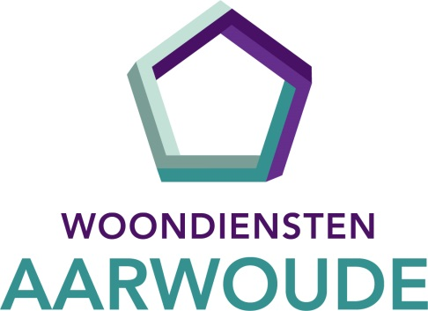

Aanvraagformulier Medehuurderschap

Naam hoofdhuurder: ......................

Naam medehuurder: ......................

Adres en woonplaats: ......................

Wij voldoen aan de volgende voorwaarden:

• u woont minimaal twee jaar samen met de hoofdhuurder in een woning van Woondiensten Aarwoude;
• u voert een gemeenschappelijke huishouding met de hoofdhuurder;
• de medehuurder heeft voldoende inkomen om de huur te kunnen betalen.

Bij dit formulier sturen wij een recent uittreksel Basisregistratie Personen mee. (deze vraagt u aan bij de Gemeente waarin u woont)

Datum: .......................

Handtekening Handtekening
Hoofdhuurder Medehuurder

...................... .......................

Formulier en uittreksel BRP retour:
- Gescand ondertekend e-mailen aan info@woondienstenaarwoude.nl
- Afgeven op kantoor Elzenlaan 1 in Woubrugge
- Opsturen naar Postbus 2194, 2400 CD Alphen aan de Rijn.

